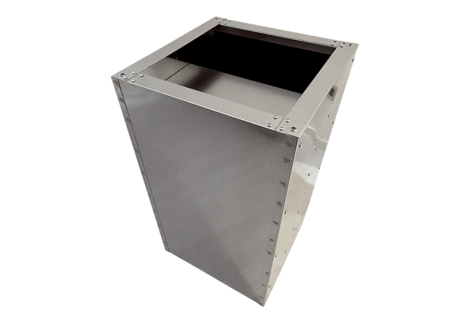Hangtompító lábazat SDI 35Csomagolási egység: 1 darabVálaszték: C
Termékszám: 0073.0032Gyártó: MAICO

